СШ№2 им. М. Курманова
Краткосрочный план урока
Русский язык 8
Тема: «Семейные ценности. Фразеологизмы».
Раздел |  | «Структура семьи и семейные ценности. Морфология и орфография»
ФИО педагога |  | Бутова Ю.А.
Дата |  | 20. 11. 2024 г.
Класс |  | Количество присутствующих: | отсутствующих:
Тема урока |  | Семейные ценности. Фразеологизмы.
Цели обучения, которые достигаются на данном уроке (ссылка на учебную программу) |  | 6.2.2.1 определять основную мысль, выявляя структурные части и объясняя смысл построения текста;  6.1.7.1 строить монолог описательного или повествовательного характера с элементами рассуждения с опорой на план, схему, иллюстрации, рекламные ролики; соблюдать орфоэпические нормы;  6.3.6.1 писать творческие работы (90-110 слов), представляя себя в предлагаемой ситуации и описывая собственные ощущения
Цель урока |  | - определять основную мысль, выявляя структурные части и объясняя смысл построения текста с опорой на блок – схему «Карта историй»;  - строить монолог описательного или повествовательного характера с элементами рассуждения с опорой созданные искусственным интеллектом иллюстрации;  - писать творческие работы (90-110 слов), представляя себя в предлагаемой ситуации и описывая собственные ощущения
Ход урока
Этапы урока | Деятельность учителя |  |  | Деятельность обучающихся | Оценивание | Ресурсы
Орг. момент | Позитивный настрой.  Итак, не будем бить баклуши  Вы, засучите рукава.  Заданья приготовьтесь слушать,  Чтоб не шла кругом голова.  Вызов  Эпиграф урока:  Семья – это самое важное, что есть в мире.  Если у вас нет семьи, считайте, что у вас нет ничего.  Семья – это самые прочные узы всей вашей жизни.  Джонни Депп  - Определите ключевые слова высказывания.  - Как вы понимаете высказывание?  - Что объединяет людей в семье?  Объявление темы урока. Совместное целеполагание по стратегии «Лестница»  Продолжите фразы  Узнаем…  Изучим… |  |  | Настрой на урок  Работа по эпиграфу урока | ФО: словесное поощрение
Изучение новой темы | Г Предтекстовый этап  Заполнение схемы.  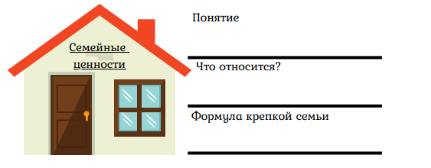  Семейные ценности – это то, что объединяет всех членов семьи: взаимная любовь, доверие, уважение, желание оберегать и заботиться, проявлять доброту и сострадание. Именно на их основе ребенок впоследствии будет строить и свою собственную семью.  Семейные ценности — это совокупность представлений о семье, которые влияют на выбор целей, способов организации жизнедеятельности и взаимодействия всех ее членов.  Дескрипторы:  - Дает определение понятию семейные ценности.  - Перечисляет семейные ценности.  - Выводит формулу крепкой семьи.  Г Текстовый этап  - Прослушивание китайской притчи «Ладная семья»  Жила-была на свете семья. Она была не простая. Более 100 человек насчитывалось в этой семье. И занимала она целое село. Так и жили всей семьей и всем селом. Вы скажете: ну и что, мало ли таких семей. Но дело в том, что семья была особая – мир и лад царили в той семье и, стало быть, на селе. Ни ссор, ни ругани, ни драк и раздоров. Дошел слух об этой семье до самого владыки страны. И он решил проверить, правду ли молвят люди. Прибыл он в село, и обрадовался: кругом чистота, красота, достаток и мир. Хорошо детям, спокойно старикам. Удивился владыка. Решил узнать, как жители села добились такого лада, пришел к главе семьи: расскажи, мол, как ты добиваешься такого согласия и мира в твоей семье. Тот взял лист бумаги и стал что-то писать. Писал долго – видно, не очень силен был в грамоте. Передал лист владыке. Тот взял бумагу и стал разбирать каракули старика. Разбирал с трудом и удивился. Три слова были написаны на бумаге: Любовь; Прощение; Терпение. И в конце листа сто раз любовь, сто раз терпение, сто раз прощение. Прочел владыка и спросил: «И все?» - «Да, - ответил старик. - Это и есть основа жизни всякой хорошей семьи и мира тоже»  Прием «Карта историй»  - Учащиеся в группе заполняют схему по притче, выделяют основополагающее событие притчи, детали, тему и основную мысль.  К Обобщающая беседа  - Почему в селе царили мир, достаток и красота? (Потому что люди не ссорились, уважали и любили друг друга)  - Чему учит притча?  Дескрипторы:  - Выделяет основополагающее событие притчи.  - Определяет детали.  - Определяет тему притчи.  - Формулирует основную мысль текста.  К Обобщающее задание  - Сформулируйте правила поведения в семье  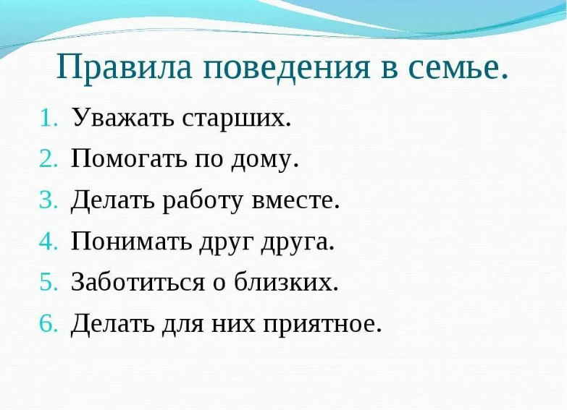  Работа с фразеологизмами с. 120  Чтение правила.  (К)Выполнение упр. 199  (И) Установите соответствия между значением фразеологизма и фразеологизмом.  1.О том кто часто меняет свои решения. 2.О человеке, которого трудно заставить поверить чему-либо, убедить в чём-нибудь. 3.О кротком и безобидном человеке. 4.Об излишней вежливости. 5.О болтливом человеке. 6.О положении, когда опасность грозит с двух сторон. А. Фома неверующий. Б. У него язык без костей В. Между двух огней. Г. Китайские церемонии. Д. Мухи не обидит. Е. У него сем  Прочитай. Найди фразеологизмы, в которых заменили одно слово. Напиши эти фразеологизмы в исправленном виде.  1. Восьми пядей во лбу.  2. Только пятки засверкали.  3. Проще пареной моркови.  4. Медведь на ухо наступил.  5. Мозолить глаза.  6. Как акула в воде.  7. Воду толочь в ступе.  8. Вот где собака зарыта.  9. Считать голубей.  10. Ловить на лету. |  |  | Дают толкованию понятию семейные ценности. Перечисляют семейные ценности. Выводят формулу крепкой семьи  Заполняют карту историй. | ФО: самооценивание с опорой на дескрипторы «Руки вверх!»  ФО: взаимооценивание «Сильные стороны», подчеркните сильные стороны с опорой на дескрипторы карт – историй соклассников | Схема, карточки  Ссылка на притчу:  (209) Ладная семья - YouTube
Подведение итогов урока | Рефлексия  Составить портрет вашей будущей семьи.  - Какие слова вы применили, чтобы получить такой портрет семьи?  Семья – это счастье, любовь и удача.  Семья – это летом поездки на дачу.  Семья – это праздник, семейные даты,  Подарки, покупки, приятные траты.  Рождение детей, первый шаг, первый лепет,  Мечты о хорошем, волнение и трепет.  Семья – это труд, друг о друге забота,  Семья – это много домашней работы,  Семья – это важно!  Семья – это сложно!  Но счастливо жить одному невозможно!  Всегда будьте вместе, любовь берегите,  Обиды и ссоры подальше гоните,  Хочу, чтоб про нас говорили друзья:  Какая же ладная наша семья!  Домашнее задание: (дифференцированное)  1. Снять интервью с одним из членов вашей семьи о семейных ценностях.  2. Напишите эссе по теме «Значение семейных ценностей в жизни человека».  3. Упражнение 200 А, стр. 121 |  |  | Выведение представленных картинок на экран |  | Russian DALL-E (rudalle.ru)

